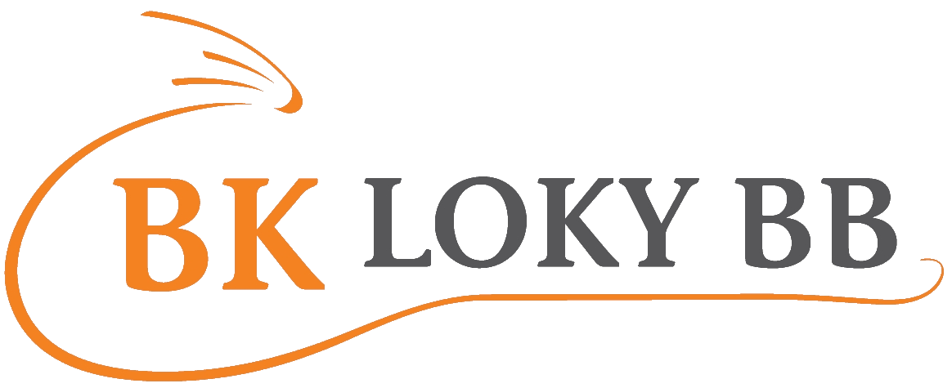

VÝROČNÁ SPRÁVA
NEZISKOVEJ ORGANIZÁCIE BKLOKYBB
ZA ROK 2014

OBSAH

1. Identifikačné údaje organizácie 3
2. Cieľ organizácie 3
3. Aktivity organizácie v roku 2014 3
4. Finančné prostriedky a ich použitie 5
5. Poďakovanie partnerom 5

Identifikačné údaje organizácie (názov organizácie, sídlo organizácie, registrácia, bankové spojenie, kontakt, riaditeľ, predseda správnej rady, členovia, forma hospodárenia)

Názov organizácie: | BKLOKYBB, nezisková organizácia
Sídlo organizácie: | Na Graniari 19, 974 01 Banská Bystrica
Registrácia | č. OVVS/NO-30/2008
Bankové spojenie: | č.ú. 0304811742/0900
Kontakt: | e-mail: bklokybb@gmail.com  www.bklokybb.sk
Riaditeľ: | Štefan Vaško, nar. 18. 10. 1945
Forma hospodárenia | nezisková organizácia
Správna rada: | - Jozef Gibala – predseda správnej rady  - Michal Nemec – člen správnej rady  - Boris Rigo – člen správnej rady

Cieľ organizácie

Hlavným cieľom BKLOKY BB, n. o. je poskytovanie všeobecne prospešných služieb v oblasti rozvoja telesnej kultúry špeciálne so zameraním na rozvoj bedmintonu pre deti, mládež a pre širokú verejnosť. Hlavné ciele a priority:
  - rozvoj telesnej kultúry a športu pre deti a mládež so zameraním na bedminton,
  - rozvoj mládežníckych kategórií v bedmintone, výchova a tréning hráčov,
  - rozvoj bedmintonu pre širokú verejnosť,
  - poskytnutie možnosti pravidelného hrania bedmintonu pod odborným metodickým vedením,
  - usporiadanie športových podujatí v bedmintone, speed- bedmintone, organizovanie turnajov, rodinných turnajov,
  - propagácia partnerov, firiem, výrobkov a služieb v rámci organizovaných podujatí,
  - vypletanie bedmintonových rakiet, poradenstvo pri výbere rakiet a výpletov s možnosťou zabezpečenia výstroja od vybraných firiem
  - Zabezpečenie podmienok pre vznik pracovného miesta: Technicko-administratívny pracovník

Aktivity organizácie v roku 2014

BKLOKYBB, n. o. pracovala počas roku 2014 v snahe napĺňať vytýčené ciele neziskovej organizácie. Vykonávala všetky aktivity bez zmeny právnej formy a sídla riaditeľa.

Bedminton sa od začiatku roku 2014 hrával sedem dní v týždni v športovej hale YONEX Aréna v areáli plážového kúpaliska v Banskej Bystrici na dvanástich kurtoch po sedem hodín. Niektoré kurty boli vyhradené hlavne pre mládežnícke kategórie s prípravou pre súťažný bedminton. Od začiatku roku 2014 sa Rozpis obsadenia jednotlivých kurtov a časového harmonogramu, ktorý bol uverejnený na internetovej stránke BKLOKYBB, n. o. priebežne aktualizoval. Pre všetkých rekreačných hráčov bedmintonu boli usporiadané rôzne súťaže v dvojhrách, štvorhrách a zmiešaných štvorhrách. Mimoriadny záujem si opäť vyslúžili súťaže družstiev„ Partička „ kde skupiny rekreačných hráčov vytvoria družstvá, ktoré sa medzi sebou vyzývajú k vzájomným stretnutiam. Stretnutia sa odohrávali na 11 zápasov zložených z dvojhier, štvorhier a mixov, po ukončení týchto stretnutí sa uskutočnilo posedenie s vyhodnotením a diskusiou o priebehu akcie.

BKLOKYBB, n. o. aj v roku 2014 až do 23. 6. 2014 pokračovala v poskytovaní tréningov pre deti „Bedmintonovej školy pre deti a mládež“, ktorá bola zriadená a svoju činnosť začala 14. 9. 2010. Celkom sa tréningového procesu zúčastňovalo 64 detí (z toho mladšie deti – ročník 2002 a mladšie, v počte 32 detí a staršie deti – ročník 2002 a staršie, v počte 20 detí). Pokračovalo sa v tréningoch v priestoroch YONEX arény na plážovom kúpalisku v Banskej Bystrici dvakrát týždenne v utorky a štvrtky v čase od 16.00 hod. do 17.00 hod. na piatich kurtoch a v čase od 17.00 hod. do 18.00 hod na štyroch kurtoch. Systém práce detskej školy bol rozdelený na samostatnú prácu jednotlivých trénerov a to : Siažik, Husáková, Husák, Kubaská, Nemec. Deti boli rozdelené na skupiny nielen podľa vekových ale aj výkonnostných kategórií. Tí zdatnejší trénovali intenzívnejšie so zameraním aj na rozvoj silových, vytrvalostných zručností, dynamiky, rýchlosti nielen na hru bedmintonu.

BKLOKYBB, n. o. aktívne spolupracovala na základe zmluvy s Lokomotívou Banská Bystrica, občianske združenie oddiel bedmintonu a speed bedmintonu. Naša organizácia materiálne a odborne podporovala rozvoj bedmintonových a speed bedmintonových zručností u detí, mládeže, ale aj dospelých, ktorí prejavili záujem o súťažnú formu speed bedmintonu. BKLOKYBB, n. o. formou poskytovania individuálnych tréningových jednotiek a inštruktáží v spolupráci s Lokomotívou Banská Bystrica dosiahla výrazné úspechy na domácej ako aj zahraničnej pôde. BKLOKYBB, n.o. spolupracovala aj so Slovenskou asociáciou speed bedmintonu Slovenska pri organizovaní turnajov a prezentácií v jednotlivých mestách na Slovensku.

Za účelom skvalitnenia poskytovaných služieb a ich rozšírenia bola v mesiaci október 2014 spracovaná koncepcia bedmintonu a speed bedmintonu na sezónu 2014/2015, ktorej cieľom je rozšírenie aktivít na rozvoj mládežníckeho bedmintonu a speed bedmintonu, organizovanie turnajov so zameraním na kategórie jednotlivci, mix páry, mužské a ženské štvorhry, firemných bedmintonových a speed bedmintonových hier, challengera, propagáciu firiem, produktov, služieb počas turnajov, servis bedmintonových rakiet – vypletanie, zabezpečenie bedmintonového výstroja.

Finančné prostriedky a ich použitie

Sú uvedené v daňovom priznaní za rok 2014.

Poďakovanie partnerom

- Poďakovanie patrí všetkým priaznivcom a podporovateľom bedmintonového a speed bedmintonového športu, ktorí materiálne alebo finančne prispeli na činnosť neziskovej organizácie.

V Banskej Bystrici 25. 03. 2015

